Ленин о противоречии в капитализме
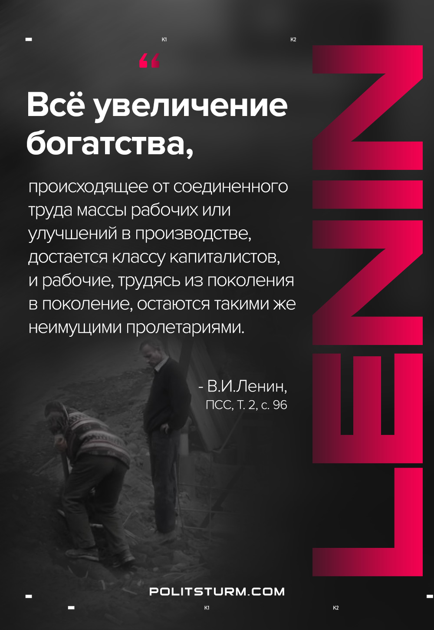

Оригинальная статья
2021-02-16

«Все увеличение богатства, происходящее от соединенного труда массы рабочих или улучшений в производстве, достается классу капиталистов, и рабочие, трудясь из поколения в поколение, остаются такими же неимущими пролетариями.»
В.И.Ленин, ПСС, т.2, с.96

Оригинальная статья

